|  |  |  |
| --- | --- | --- |
| **DÉPARTEMENT**  **des**  **YVELINES**  **————** |  | **RÉPUBLIQUE FRANÇAISE** |
| **ARRONDISSEMENT**  **de**  **MANTES-la-JOLIE** | **MAIRIE** | **de CRAVENT** |

**PROCES VERBAL**

**SEANCE DU CONSEIL MUNICIPAL**

**DU VENDREDI 09 JUIN 2023**

**En exercice : 11 Présents : 06 Votants : 06**

**L**'an deux mille vingt-trois, le neuf juin, à dix-huit heures trente minutes, le **Conseil Municipal**, légalement convoqué, s'est réuni à la Mairie, sous la présidence de **M. Jacky JOUBERT**, Maire.

**Étaient** **présents : D PARIS 1er adjoint, C ESTIVALET 3ème adjoint, B CHASSAGNE, V DUTILLOY, D FAUGERES,**

**Absents :** P DELSART, A SABATHIER, S YVES, S MAUPATE, JP GOUYETTE

**A été élu secrétaire** : D PARIS

* **Désignation du délégué pour l’élection des sénateurs**

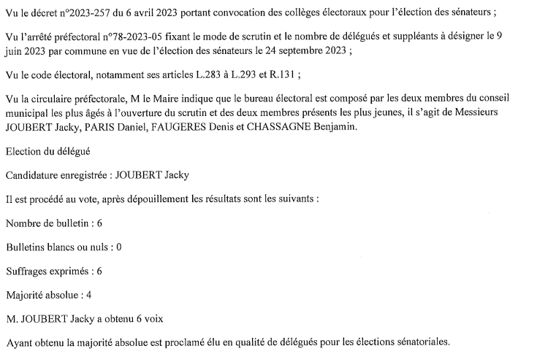

* **Désignation des délégués suppléants pour l’élection des sénateurs**

Vu le décret n°2023-257 du 6 avril 2023 portant convocation des collèges électoraux pour l’élection des sénateurs ;

Vu l’arrêté préfectoral n°78-2023-05 fixant le mode de scrutin et le nombre de délégués et suppléants à désigner le 9 juin 2023 par commune en vue de l’élection des sénateurs le 24 septembre 2023 ;

Vu le code électoral, notamment ses articles L.283 à L.293 et R.131 ;

Vu la circulaire préfectorale, M le Maire indique que le bureau électoral est composé par les deux membres du conseil municipal les plus âgés à l’ouverture du scrutin et des deux membres présents les plus jeunes, il s’agit de Messieurs JOUBERT Jacky, PARIS Daniel, FAUGERES Denis et CHASSAGNE Benjamin.

Election des délégués suppléants

Candidatures enregistrées : PARIS Daniel – FAUGERES Denis – DUTILLOY Valérie

Il est procédé au vote, après dépouillement les résultats sont les suivants :

Nombre de bulletin : 6

Bulletins blancs ou nuls : 0

Suffrages exprimés : 6

Majorité absolue : 4

Ont obtenu :

M. PARIS Daniel : 6 voix

M. FAUGERES Denis : 6 voix

Mme DUTILLOY Valérie : 6 voix

Ayant obtenu la majorité absolue sont proclamés élus en qualité de délégués suppléants pour les élections sénatoriales.

* **Admission en non-valeur de pièces irrécouvrables**

Le 08 mars 2023 le centre des finances publiques de Mantes la Jolie nous a fait parvenir une liste (n°6275340033) de pièces irrécouvrables proposées en non-valeur pour un montant total de 503,40 €.

Le conseil municipal à l’unanimité des membres présents décide d’admettre en non-valeur la liste 6275340033 pour un montant de 503.40€.

* **adhésion au contrat-groupe d’assurance statutaire 2023-2026 proposé par le CIG Grande Couronne**

Le Maire de Cravent,

VU le Code Général des Collectivités Territoriales ;

VU le Code des Assurances ;

VU le Code Général de la Fonction Publique Territoriale ;

VU le décret n°86-552 du 14 mars 1986 pris pour l’application de l’article 26 alinéa 2 de la loi n°84-53 du 26 janvier 1984 et relatif aux contrats d’assurances souscrits par les centres de gestion pour le compte des collectivités locales et établissements territoriaux ;

VU l’article L. 2124-3 du Code de la Commande Publique ;

VU l’article R.2124-3 du Code de la Commande Publique qui précise les conditions de recours à la procédure avec négociation ;

VU l’article R.2124-3 4° qui prévoit le recours à la procédure avec négociation lorsque le marché ne peut être attribué sans négociation préalable du fait de circonstances particulières liées à sa nature, à sa complexité ou au montage juridique et financier ou en raison des risques qui s'y rattachent ;

VU la délibération n°2021-33 du Conseil d’Administration du CIG en date du 15 juin 2021 approuvant le renouvellement du contrat groupe selon la procédure avec négociation ;

VU la délibération n°2022-38 du Conseil d’Administration du CIG en date du 22 septembre 2022, autorisant le Président du Centre Interdépartemental de Gestion à signer le marché avec le groupement composé de Relyens/Sofaxis (courtier-gestionnaire) et CNP Assurances (assureur).

VU l’exposé du Maire ;

CONSIDERANT la nécessité de conclure un contrat d’assurance statutaire ;

CONSIDERANT que ce contrat doit être soumis au Code de la Commande Publique ;

Le Conseil Municipal après en avoir délibéré,

APPROUVE les taux et prestations négociés pour la Collectivité de Cravent par le Centre de Gestion dans le cadre du contrat-groupe d’assurance statutaire ;

DECIDE d’adhérer à compter du 1er Janvier 2023 au contrat d’assurance groupe (2023-2026) et jusqu’au 31 décembre 2026 en optant pour les garanties suivantes *:*

**Agents CNRACL**

* Décès
* Accident de travail/Maladie professionnelle franchise : sans
* Congé Longue maladie/Longue durée franchise : sans
* Maternité/Paternité/Adoption franchise : sans
* Maladie Ordinaire franchise : 10 jours

ET

**Agents IRCANTEC**

Formule tous risques avec une franchise uniquement sur le risque maladie ordinaire :

* Accident du Travail (sans franchise)
* Maladie grave (sans franchise)
* Maternité (sans franchise)
* Maladie Ordinaire avec une franchise au choix de la collectivité : 10 jours fixes

PREND ACTE que la contribution financière due par les collectivités au titre de la gestion du contrat groupe a été fixée par le Conseil d’administration du CIG en sa séance du 15 juin 2021 de la manière suivante :

* De 1 à 50 agents : 0.12% de la masse salariale des agents assurés

Fixation d’une participation minimale de 30 euros, correspondant aux frais d’émission d’un titre de recette.

Et à cette fin,

AUTORISE le Maire à signer le certificat d’adhésion ainsi que la convention à intervenir dans le cadre du contrat groupe.

PREND ACTE que la Collectivité adhérente pourra quitter le contrat groupe chaque année sous réserve du respect du délai de préavis de six mois.

La présente délibération peut faire l’objet d’un recours pour excès de pouvoir devant le Tribunal Administratif de Versailles dans un délai de deux mois à compter de sa publication et de sa réception par le Représentant de l’Etat.

* **Remboursement de reprise de concession**

Le Maire informe les membres du conseil municipal que Monsieur MERLIER Alain a pris une concession de terrain dans le cimetière communal le 1er avril 2004 n°H8 pour un montant de 80€. Un monument était présent au moment de l’acquisition et la Mairie n’a pas fait le nécessaire pour le retirer.

Suite au décès de son épouse Monsieur MERLIER Alain a décidé de prendre une nouvelle concession n°P04 le 17 avril 2023 pour un montant de 200€ et demande le remboursement de l’ancienne concession.

A l’unanimité des membres présents le conseil municipal décide d’accorder le remboursement de la concession H8 au profit de Monsieur Alain MERLIER pour un montant de 80€.

**Séance levée à 20h30**